

**DOSSIER DE CANDIDATURE AU POLE D'EXCELLENCE TERRITORIAL BORDEAUX – NOUVELLE AQUITAINE**

**OBJECTIF :**

L’objectif du Pôle Espoir Cyclisme de Nouvelle Aquitaine est la réussite du double projet : scolaire et sportive.

**ENCADREMENT**

Les sportifs inscrits dans le PPF (Projet de Performance Fédéral) s’entraînant au sein de la structure sont sous la responsabilité du coordinateur du pôle Mr ZECH Gilles, celui-ci est sous le contrôle du Conseiller Technique Régional de Cyclisme en Nouvelle Aquitaine Mr GAULT Thierry, qui assure la coordination de l’ensemble des intervenants techniques.

**FORMATION SCOLAIRE - UNIVERSITAIRE**

Seront présentés l’ensemble des aménagements de scolarité : leurs modalités et leur incidence sur le volume d’entraînement hebdomadaire de la structure.

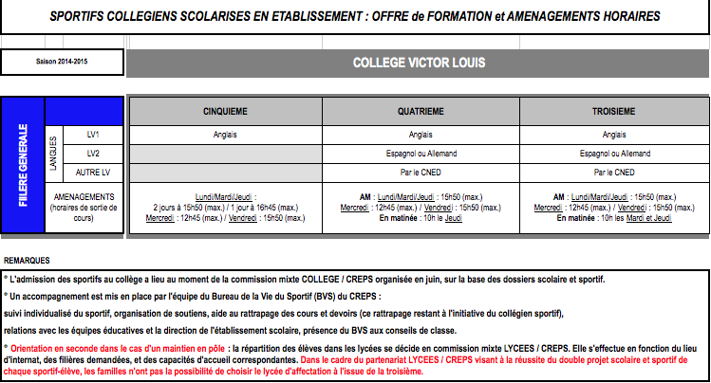

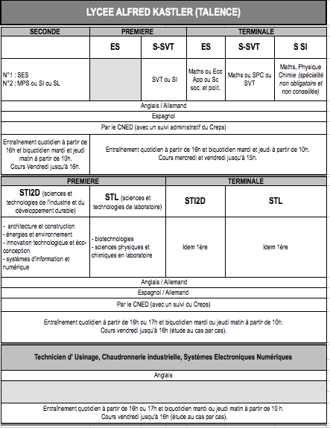

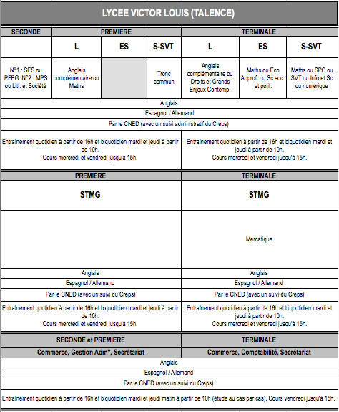

**L’ensemble des spécialités proposées dans les lycées V. Louis et A. Kastler seront disponibles à partir de fin mars sur le site des lycées respectifs.**

**Les athlètes des différents pôles seront tous dans des classes sportives aménagées (collège et lycées).**

**SUIVI MEDICAL**

La préservation de la santé des sportifs de haut niveau et des sportifs référencés comme appartenant au PPF fait l’objet d’un suivi précisé à l’article L .231-6 du code du sport.

Le suivi médical est assuré par les médecins du CREPS au sein du SME (Service Médical et d’Evaluation).

***FONCTIONNEMENT DE LA STRUCTURE***

**ENTRAINEMENT**

Les conditions matérielles d’entraînement des sportifs sont notamment prévues :

- la liste des équipements utilisés par les sportifs ;

- les conditions de pratique ;

- les horaires d’entraînements.

**RESTAURATION, HEBERGEMENT ET TRANSPORTS**

Le Pôle Espoir Cyclisme Nouvelle Aquitaine s’engage à mettre en place un système adapté à l’âge des sportifs :

- de restauration compatible avec une pratique de haut niveau ;

- d’internat surveillé par des personnels au fait des problématiques du haut niveau ;

- de transports quotidiens sur les lieux d’entraînement.

Ces modalités sont mises en place au sein du CREPS de Talence.

**DISPOSITIONS FINANCIERES**

Le Comité de Nouvelle Aquitaine de Cyclisme a la charge financière de la structure du PPF.

Une participation financière est demandée aux familles des sportifs inscrits au Pôle Espoir Cyclisme Nouvelle Aquitaine. Cette participation dépend du comité régional où le sportif est licencié, de son inscription en liste Espoir ou Haut Niveau et des modalités d’hébergement ( externat, internat scolaire ou hébergement CREPS).

Une réforme des tarifs est en cours sur l’année 2022-2023, il n’est pas possible de donner un tarif précis aussi bien pour l’internat scolaire que l’hébergement CREPS.

**RECRUTEMENT**

Le recrutement au sein du Pôle Espoir Cyclisme est organisé en conformité avec les modalités du PPF de la fédération Française de Cyclisme

Age de recrutement:

* Le recrutement s’effectue de 15 à 17 ans (cadets et juniors). Les sportifs recrutés peuvent continuer à être inscrits dans la structure tout au long de leur scolarité et/ou cursus universitaire et/ou de formation initiale.

Modalités de recrutement:

* Le recrutement au sein du Pôle Espoir Cyclisme de Nouvelle Aquitaine est réalisé à l’aide d’un dossier (page 7 à 12).

Le pôle espoir cyclisme de Nouvelle Aquitaine bénéficie des dispositions suivantes :

* Aménagements d’horaires avec différents établissements (fin des cours à 15h ou 16h pour l’entraînement, 2 créneaux d’entraînement en matinée)
* Aménagements d’examens (possibilités de déplacer les épreuves orales, examens en septembre pour les sportifs de Haut Niveau…)
* Suivi scolaire (coordination CREPS – établissement – Pôle pour la gestion des absences, des retards et des rattrapages)
* Cours de soutien et de remise à niveau (sessions réservées aux sportifs de Haut Niveau)
* Mise en place de l’e-learning dans certains établissements scolaires (cours à distance)

Une convention spécifique avec le rectorat pour l’accueil des sportifs et l’aménagement de la scolarité spécifie précisément l’ensemble des aménagements.

Les établissements partenaires de ce dispositif sont :

* Lycée Victor Louis et Lycée Alfred Kastler : BAC général ou technologique, BEP tertiaires, BTS tertiaires avec aménagements des horaires et/ou cycles aménagés
* Université d’Aquitaine (UFR STAPS, IUT…) : aménagements pour Sportifs de Haut Niveau
* CREPS de Bordeaux: BPJEPS, DEJEPS…

Il peut être étudié des cas individuels dans d’autres établissements.

Le C.R.E.P.S. de Bordeaux met en place des cours de soutien scolaire, en complément des heures proposées par les établissements scolaires, à l’intention des sportifs en fonction des besoins exprimés par l’encadrement. Ils sont essentiellement des mises à niveau (installées pendant le premier trimestre) ou des actions ponctuelles en amont d’événements particuliers (épreuves communes, Bac…). Le directeur du Pôle établit les listes avec le département du haut niveau et s’assure de la présence des sportifs aux cours de soutien.

|  |  |  |  |  |
| --- | --- | --- | --- | --- |
| **Jour** | **Type d’entraînement** | **Horaires** | **Lieux** | **Installations** |
| Lundi | PPG | 16 à 19 h | CREPS | Muscu |
| Route récupération | Gironde | Route |
| Mardi | PPG | 10 à 12h | CREPS | Muscu |
| Natation | Talence | Piscine olympique |
| Route | 15 à 19h | Gironde | Routes |
| Piste | Bordeaux Lac | Vélodrome |
| Musculation | CREPS | Espace Force |
| Mercredi | Route | 13 à 19h | Gironde | Route |
| Piste | Bordeaux Lac | Vélodrome |
| Autres sports | CREPS | Salles CREPS |
| Jeudi | PPG | 10 à 12h | CREPS | Muscu |
| Route | Gironde | Route |
| Natation | Talence | Piscine olympique |
| Route | 16 à 19h | Gironde | Route |
| Piste | Bordeaux Lac | Vélodrome |
| Musculation | CREPS | Espace Force |
| Samedi dimanche | *Entraînement à la charge des clubs ou en sélection départementale, régionale et/ou nationale.* | | | |

**L’HEBERGEMENT AU CREPS DE BORDEAUX**

La capacité d’accueil est de 180 internes sportifs (tous sports confondus) répartis sur 4 bâtiments. L’hébergement se fait en chambre de deux. Un animateur est présent la nuit à chaque bâtiment dans une chambre réservée à cet effet.

Un hébergement en internat scolaire est aussi possible dans le lycée A. Kastler en chambre de trois.

Surveillance

En relation avec le cadre de permanence et le département haut niveau, des animateurs assurent le suivi des internes en ce qui concerne les présences, la sécurité, les horaires du coucher et du lever, la surveillance du self service le soir et le matin et le respect des autres. Ils sont le relais nécessaire entre l’administration et les internes. La liaison est assurée par un cahier rempli le matin au lever des sportifs par les animateurs. Ils sont présents à partir de 16 h 30 à 19 h tous les jours, sauf le mercredi où deux commencent à 14 h.

Espaces de détente et convivialité

Les internes disposent d’une salle de jeux avec baby foot et d’une salle télévision. Ces activités se déroulent sous la surveillance des animateurs.

Liaison internet

Le CREPS dispose de bornes WIFI pour la connexion internet.

Laverie

Une laverie professionnelle est installée dans un local prévu pour cette fonction. Chaque interne dispose d’un accès afin d’assurer l’entretien de ses affaires.

**LA RESTAURATION AU CREPS DE BORDEAUX**

Le CREPS de Bordeaux met en place un service de restauration permanent adapté aux rythmes sportifs et à la diététique imposée par une pratique intensive.

**LES TRANSPORTS**

Le Pôle Espoir Cyclisme Nouvelle Aquitaine met en place un système de transport entre les différents sites d’entraînement tout au long de l’année scolaire en cohérence avec les rythmes scolaires et d’entraînement.

**LE MATERIEL**

Le Pôle Espoirs Cyclisme de Nouvelle Aquitaine met à disposition des vélos LOOK de course aux points, ainsi que du matériel piste (plateaux, pignons…)

**RETOUR DES DOSSIERS ET PROCEDURES DE SELECTION**

Le retour de dossiers se fera au plus tard **le 2 mai**.

Après une première pré-sélection sur dossier, un entretien individuel + évaluation sur ergocycle seront effectués à réception des dossiers.

Une réponse sera donnée le 23 mai dernier délai.

**CONTACTS ET RETOUR DES DOSSIERS**

-CREPS de Talence Pôle Espoir Cyclisme 653 cours de la Libération 33400 TALENCE

-Gilles ZECH email : [zech.gilles@hotmail.fr](mailto:zech.gilles@hotmail.fr) tél : 06 14 08 46 18

***Important : Les candidats doivent maintenir une inscription dans un établissement scolaire pour l’année 2022/2023 dans le cas où l’athlète ne serait pas retenu par la commission mixte d’admission.***

**RECRUTEMENT**

**RENTRÉE SCOLAIRE 2022-2023**

**Fiche individuelle de renseignements**

**RENSEIGNEMENTS INDIVIDUELS :**

NOM :........................................... Prénom :.......................................

Date de naissance :...../...../......... Sexe : ☐ M ☐ F

Adresse :........................................................................................................

Code postal : ................................ Ville :............................................

Téléphone portable :...................... Courriel :.......................................

Téléphone portable du tuteur légal :.............................

Courriel du tuteur légal :...............................................(impératif)

**HEBERGEMENT ENVISAGÉ**

Externat ☐ Demi-pensionnaire ☐ Interne au CREPS ☐ Interne au lycée ☐

**RENSEIGNEMENTS SCOLAIRES :**

Etablissement scolaire fréquenté en 2021-2022 :...........................................

Ville :....................................... Classe :............. Redoublant ☐Oui ☐Non

Classe ou formation demandée en 2022-2023 :.........................................

Langues vivantes étudiées : LV1 :............. LV2 :.......................

Etablissement en fonction du choix des spécialités

Orientation envisagée à plus long terme (BAC, filière, profession)...................

......................................................................................................................

***Joindre les copies des bulletins scolaires 2020-2021 & 2021-2022***

**RENSEIGNEMENTS MORPHOLOGIQUES :**

Taille :.........m........... Poids :..............kg

Hauteur entrejambe :..................cm Taille du cadre route :...................

Taille du cadre piste :.................... Taille du cadre V.T.T. :..................

Taille du cadre cyclo-cross :............

**RENSEIGNEMENTS SPORTIFS :**

Club F.F.C. saison 2021 :..................... Comité Régional :..........................

Club F.F.C. saison 2022 :..................... Comité Régional :..........................

Catégorie 2023 :.......... Combien d’années de pratique en cyclisme ? :.........

Avez-vous un entraîneur ? : NON☐ OUI☐ Quel est son diplôme ?.................

Coordonnées de l’entraîneur actuel : M..........................................................

Adresse :........................................................................................................

Code postal : ................................ Ville :............................................

Téléphone portable :...................... Courriel :.......................................

Spécialité(s) du cyclisme pratiquée(s) en compétition :

*(si plusieurs, les numéroter dans l’ordre d’importance de la pratique)*

Route ☐ Piste ☐ Cyclo-cross ☐ V.T.T. ☐ B.M.X ☐

Pratiquez-vous d’autres disciplines loisir ? :

Route ☐ Piste ☐ Cyclo-cross ☐ V.T.T. ☐ B.M.X ☐ Autres ☐

Lesquelles (course à pieds, roller, ski, football etc.)?......................................

Tenez-vous un carnet d’entraînement: OUI ☐ NON☐

Avez-vous passé un test d’effort : OUI ☐ NON☐ *(si oui joindre les résultats)*

Sélection en équipe départementale : OUI ☐ NON☐

Quelle(s) épreuve(s) ? :...................................................................................

Sélection en équipe régionale : OUI ☐ NON☐

Quelle(s) épreuve(s) ? :...................................................................................

Sélection en équipe nationale : OUI ☐ NON☐

Quelle(s) épreuve(s) ? :...................................................................................

Antécédents médicaux ? OUI ☐ NON☐

Si oui, de quels types ? ...........

Votre semaine type d’entraînement en saison 2021-2022

|  |  |  |  |  |  |  |  |
| --- | --- | --- | --- | --- | --- | --- | --- |
|  | Lundi | Mardi | Mercredi | Jeudi | Vendredi | Samedi | Dimanche |
| Période scolaire |  |  |  |  |  |  |  |
| Période vacances |  |  |  |  |  |  |  |

**Les renseignements sportifs seront complétés par les fiches de palmarès jointes**

**RENSEIGNEMENTS CLUB :**

Avis, signature et tampon du président du club

......................................................................................................................

......................................................................................................................

......................................................................................................................

......................................................................................................................

......................................................................................................................

......................................................................................................................

......................................................................................................................

......................................................................................................................

......................................................................................................................

......................................................................................................................

......................................................................................................................

Le......./........... / 2022

Signature

|  |
| --- |
| Portrait photo  obligatoire |

Date de naissance :

**LETTRE DE MOTIVATION**

*Expliquez ci-dessous les raisons de votre demande de candidature au Pôle d’excellence territoriale de Bordeaux Talence :*

**RÉSULTATS SPORTIFS 2020**Nom :...................... Prénom :.......................

|  |  |  |  |
| --- | --- | --- | --- |
| Place | Date | Spécialité | Type, nom & lieu de la compétition |
| ......... | ..................... | ................. | ............................................................. |
| ......... | ..................... | ................. | ............................................................. |
| ......... | ..................... | ................. | ............................................................. |
| ......... | ..................... | ................. | ............................................................. |
| ......... | ..................... | ................. | ............................................................. |
| ......... | ..................... | ................. | ............................................................. |
| ......... | ..................... | ................. | ............................................................. |
| ......... | ..................... | ................. | ............................................................. |
| ......... | ..................... | ................. | ............................................................. |
| ......... | ..................... | ................. | ............................................................. |
| ......... | ..................... | ................. | ............................................................. |
| ......... | ..................... | ................. | ............................................................. |
| ......... | ..................... | ................. | ............................................................. |
| ......... | ..................... | ................. | ............................................................. |
| ......... | ..................... | ................. | ............................................................. |
| ......... | ..................... | ................. | ............................................................. |
| ......... | ..................... | ................. | ............................................................. |
| ......... | ..................... | ................. | ............................................................. |
| ......... | ..................... | ................. | ............................................................. |

**RÉSULTATS SPORTIFS 2021** Nom :...................... Prénom :.......................

|  |  |  |  |
| --- | --- | --- | --- |
| Place | Date | Spécialité | Type, nom & lieu de la compétition |
| ......... | ..................... | ................. | ............................................................. |
| ......... | ..................... | ................. | ............................................................. |
| ......... | ..................... | ................. | ............................................................. |
| ......... | ..................... | ................. | ............................................................. |
| ......... | ..................... | ................. | ............................................................. |
| ......... | ..................... | ................. | ............................................................. |
| ......... | ..................... | ................. | ............................................................. |
| ......... | ..................... | ................. | ............................................................. |
| ......... | ..................... | ................. | ............................................................. |
| ......... | ..................... | ................. | ............................................................. |
| ......... | ..................... | ................. | ............................................................. |
| ......... | ..................... | ................. | ............................................................. |
| ......... | ..................... | ................. | ............................................................. |
| ......... | ..................... | ................. | ............................................................. |
| ......... | ..................... | ................. | ............................................................. |
| ......... | ..................... | ................. | ............................................................. |
| ......... | ..................... | ................. | ............................................................. |